Администрация городского округа
с внутригородским делением «город Махачкала»
Муниципальное бюджетное общеобразовательное учреждение
«Средняя общеобразовательная школа №53»
_____________________________________________________
Информация
о проведенных мероприятиях по профилактике терроризма и экстремизма.
С 1 по 15 сентября 2017 г. в МБОУ СОШ№53 были проведены мероприятия, направленные на профилактику терроризма.
1 сентября были проведены уроки Мира, уроки Памяти и мужества, посвященные трагедии в Беслане и проведены тематические уроки «Россия, устремленная в будущее» .
4 сентября в МБОУ СОШ №53 в 1-11 классах были проведены мероприятия, посвященные Дню солидарности в борьбе с терроризмом , 13-й годовщине трагедии в Беслане и 18-летию разгрома международных бандформирований в Дагестане. До начала занятий на школьной площадке состоялась линейка , на которой учащиеся и учителя Минутой молчания почтили память жертв Беслана.
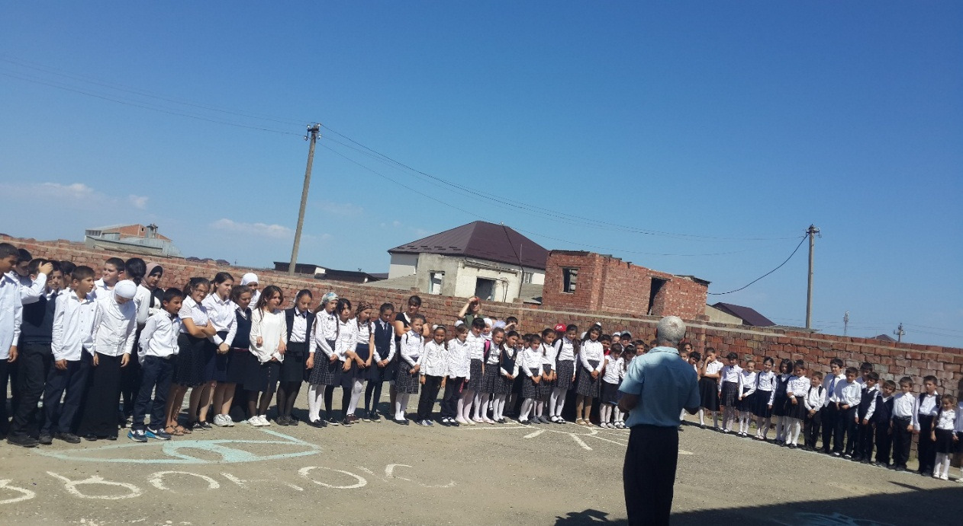
4-5 сентября проведен конкурс детского рисунка и конкурс стенгазет «Дети против террора и войны». Организована библиотечная акция.
Учителями и классными руководителями 1-11-х классов были проведены открытые уроки , классные часы с демонстрацией видеоматериала: «Мы помним Беслан и скорбим…» , «Терроризм – угроза обществу!»(5-е классы),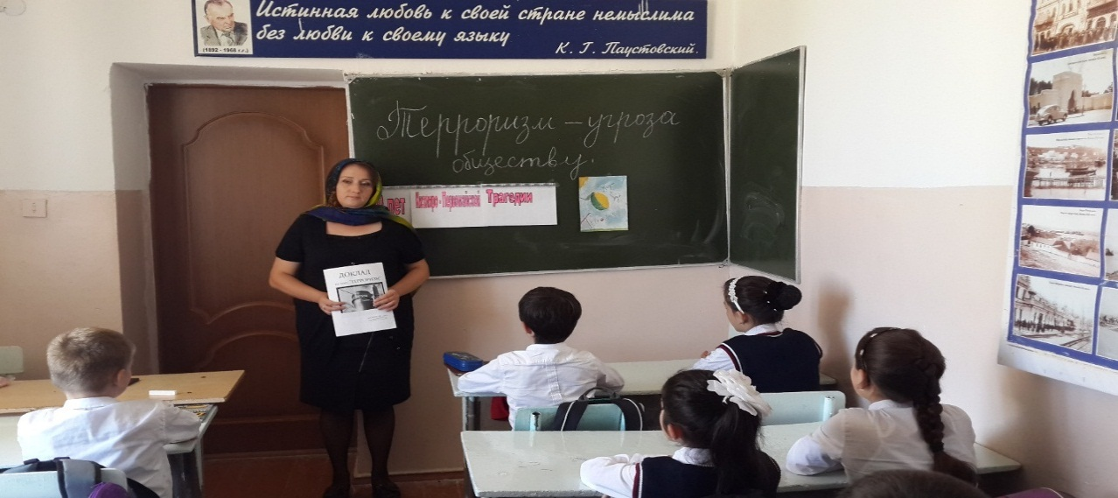
«Нам не забыть тех нелюдей…», (6-е классы),«Беслан забыть невозможно»,(7-е классы), «18-лет разгрома международных бандформирований в Дагестане»,(8 –е классы), «Терроризм – глобальная проблема человечества»(10 класс).
В 1-4 классах проведены беседы о бдительности по БДД и по правилам поведения в чрезвычайных ситуациях с демонстрацией наглядного материала и с приглашением сотрудника ГИБДД Магомедова Г.О., инструктора по безопасности Азизова Г.Б. и инспектора ПДН Абдуллаевой Б.Д.
Вожатой, Алиевой М.Р. и активом УС «Дружба» проведена акция «Скажем НЕТ терроризму и экстремизму!»
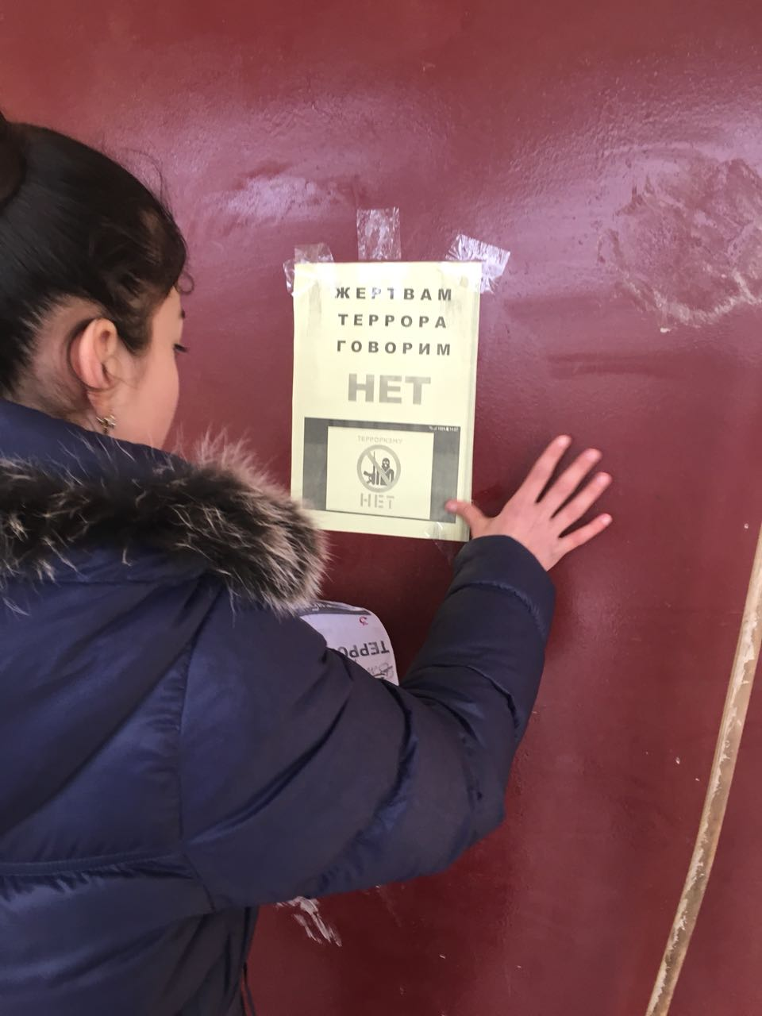
16.09.2017 г. в 4-х классах проведено мероприятие «Должны смеяться дети…и в мирном мире жить» Охват: 36 учащихся.
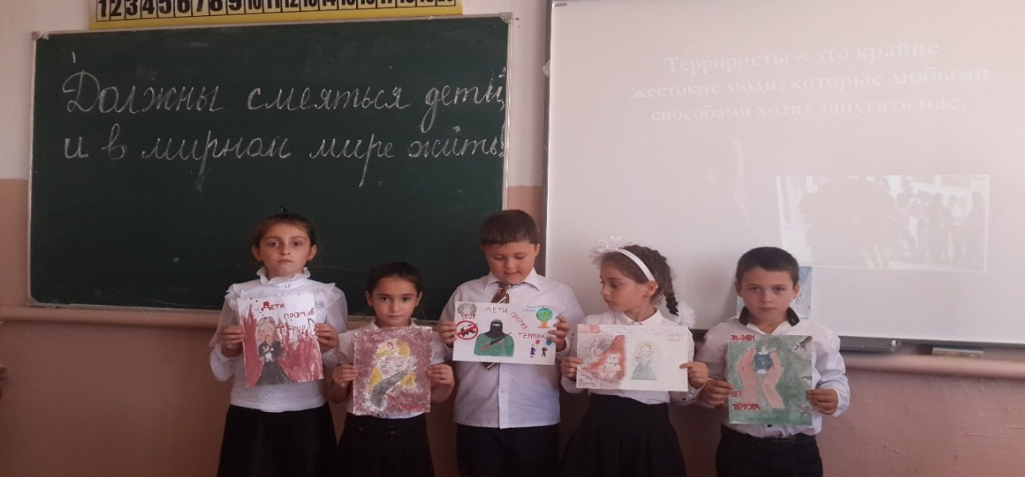
Руководителем по безопасности Алавдиновой А.А. и учителем ОБЖ Азизовым Г.Б. проведена тренировочная эвакуация учащихся и учителей из здания школы при случае обнаружения угрозы теракта. 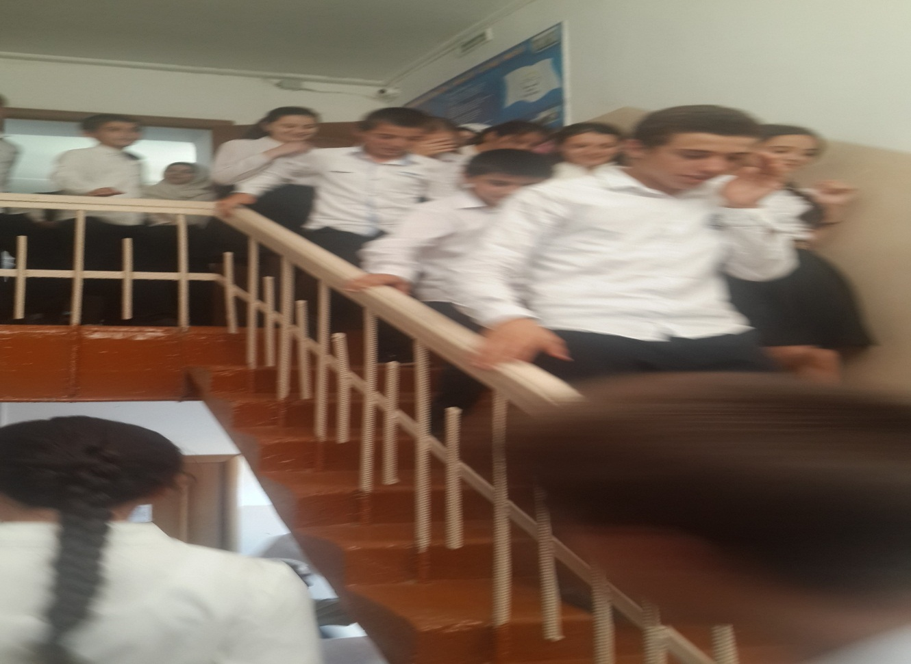

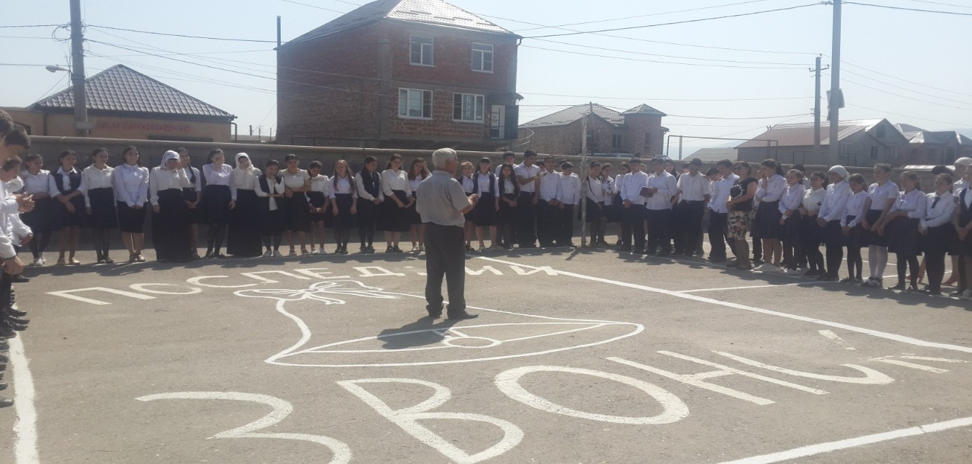
Также проведен инструктаж по антитеррористической безопасности и защите персонала и учащихся школы
Школьным библиотекарем проведена выставка книг и докладов на антитеррористическую тематику.
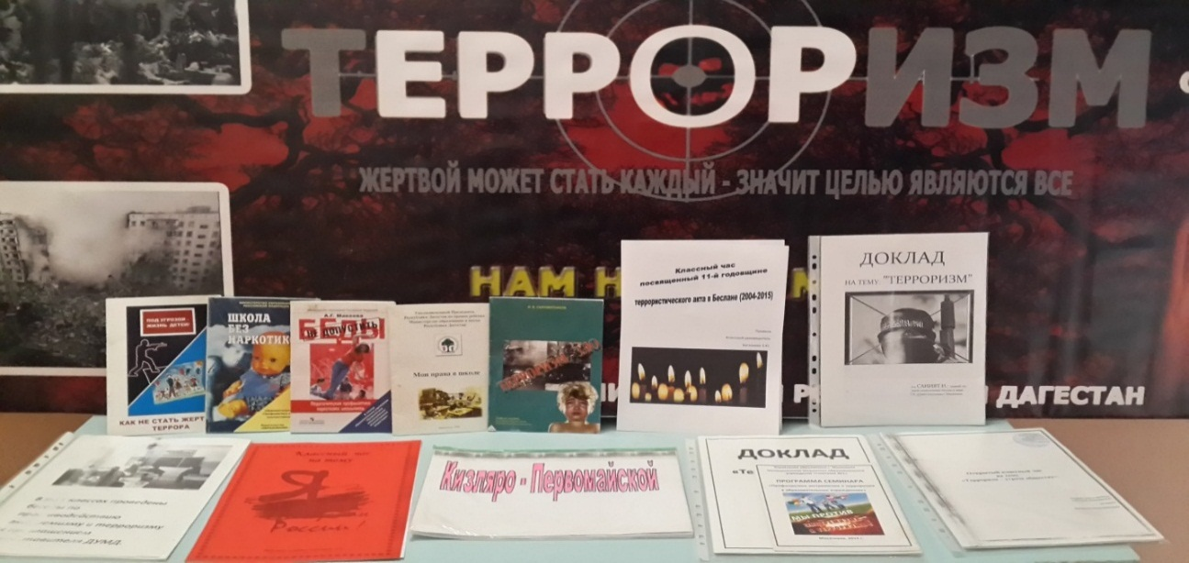
Классные руководители 9-10 классов совместно с учащимися изготовили листовки, плакаты, и стенды с информацией о проведении акции с отражением соответствующих лозунгов: «Дорога в никуда», «Еще не все потеряно»; памятки по обеспечению безопасности при обнаружении подозрительных предметов с указанием единого телефона «Горячей линии» 67-42-83.
Проводятся уроки и классные часы, направленные на развитие у обучающихся толерантности в межнациональных и межконфессиональных отношениях; занятия по профилактике заведомо ложных сообщений об актах терроризма.

Зам.директора по ВР Алавдинова А.А.

